De "opción pastoral" a "misión eclesial": El Sínodo apuesta por la escucha del grito de los pobres y de la Tierra

La Secretaría General del Sínodo ha publicado hoy el informe final del Grupo de Estudio n.º 2, que subraya la necesidad de una teología nacida de la escucha a los pobres y a la tierra como auténticos loci theologici, y hace un llamamiento a los teólogos de las comunidades más vulnerables para que participen en la redacción de los documentos magisteriales.
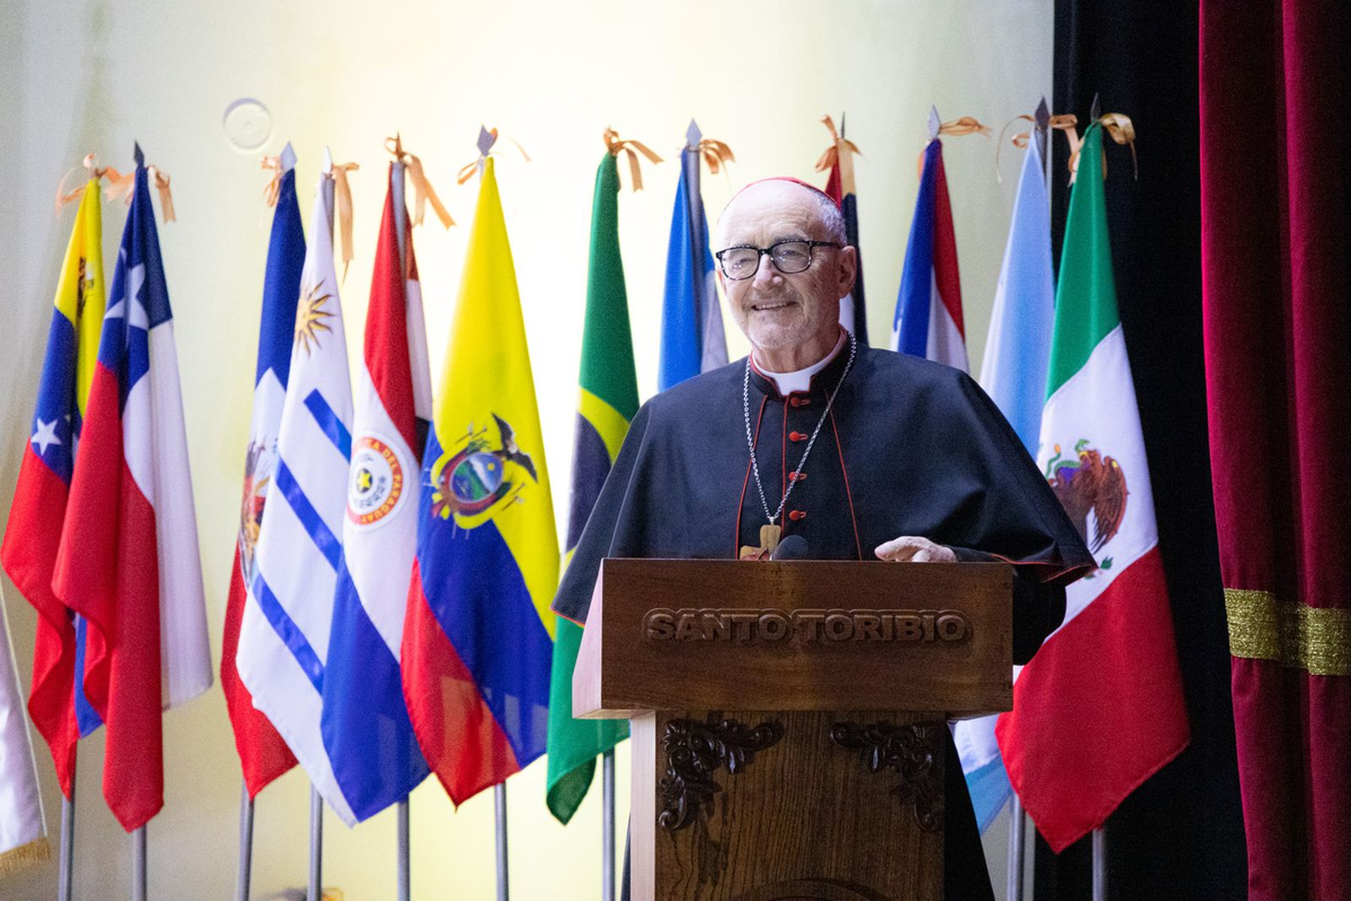El informe viene precedido por una reflexión del cardenal Czerny | CEP

José Lorenzo
24 mar 2026 - 17:58

La Secretaría General del Sínodo ha publicado hoy el informe final del Grupo de Estudio n.º 2 sobre Escuchar el grito de los pobres y de la Tierra, en el que se busca “responder a las cinco preguntas fundamentales encomendadas al Grupo sobre cómo la Iglesia puede escuchar mejor el grito de los pobres y de la Tierra”.
Precedido por una reflexión del cardenal Michael Czerny, Prefecto del Dicasterio para el Servicio del Desarrollo Humano Integral, “el documento surge de la convicción teológica de que escuchar a los pobres y a la tierra no es una opción pastoral, sino un acto de fe constitutivo de la misión eclesial, arraigado en el doble mandamiento del amor y el ejemplo del Buen Samaritano”.
Tras describir los métodos de trabajo, las limitaciones encontradas y las lecciones aprendidas, el informe identifica las herramientas ya disponibles en la Iglesia —parroquias, comunidades de base, movimientos, organizaciones Cáritas, redes ecuménicas e internacionales— y resalta su riqueza, según un comunicado hecho público por la Santa sede, y en el que también se da cuenta de la reflexión elaborada por los obispos africanos sobre la poligamia.
El Informe subraya la necesidad de una teología nacida de la escucha a los pobres y a la tierra como auténticos loci theologici, y hace un llamamiento a los teólogos de las comunidades más vulnerables para que participen activamente en la redacción de los documentos magisteriales.

Observatorio Eclesiástico sobre la Discapacidad
Entre las propuestas concretas se incluye también la creación de un Observatorio Eclesiástico sobre la Discapacidad, “sugerido por un subgrupo compuesto principalmente por personas con discapacidad, como modelo replicable a nivel local y regional para dar voz a todos los grupos marginados”.
También insta a una Iglesia sinodal capaz de convertirse en un instrumento de escucha activa, “no solo con estructuras para escuchar, sino transformando a cada uno de sus miembros en una presencia misionera junto a los más vulnerables”.

https://www.religiondigital.org/vaticano/opcion-pastoral-mision-eclesial-sinodo-pobres-grito-tierra_1_1447441.html?utm_source=newsletter&utm_medium=email&utm_campaign=estas_son_las_principales_noticias_de_rd&utm_term=2026-03-25

